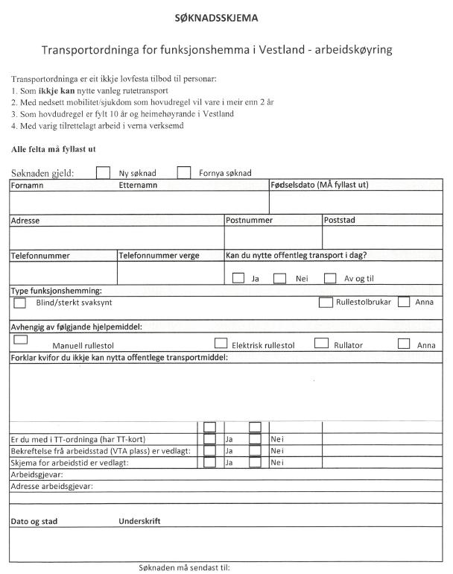

Fedje kommune, Stormarkvegen 49, 5947 Fedje

Samtykkeerklæring i samband med søknad om transportordning for funksjonshemma i Vestland (arbeidskøyring)
Egsamtykker etter Forvaltningsloven artikkel 9 nr.2 bokstav a) jf. Artikkel 6 nr.1 bokstav a) til at Fedje kommune handsamar personopplysningar om meg ved å handsame søknaden min om Transportordning for funksjonshemma (arbeidskøyring).
Personopplysningane som vert handsama omfattar namn, fødselsdato, adresse, postnummer, poststad, telefonnummer/telefonnummer verje, type funksjonshemning, behov for hjelpemidlar og grunngjeving for behovet og medisinsk dokumentasjon. Fedje kommune handsamar disse opplysningane for å kunne handsame søknaden om Transportordning for funksjonshemma (arbeidskøyring) og treffe enkeltvedtak etter Forvaltningslova.
Eg er informert om og klar over at eg når som helst kan trekkje samtykke mitt tilbake.
Eg er informert om og klar over mine rettar som registrert etter personvernforordninga, til dømes min rett til å krevje innsyn eller retting av mine personopplysningar.
Eg er informert om følgjande mottakarar av mine personopplysningar:
Fedje kommune, leverandør for sakshandsamingssystemet.

Eg samtykker til det ovannemnte:
(stad/dato)

*søkjar/verje/føresett
*mindreårige (som er fylt 16 år) kan avgi samtykke til handsaming av helseopplysningar etter Personvernforordninga art.9 nr.2 bokstav a) føresett at den mindreårige har råderett over eigne helseopplysningar etter pasient- og brukkerrettighetslova. Oppnemnt verje frå Statsforvaltar må sende inn kopi av verjefullmakta.

